# Autosar以太网通信软件架构

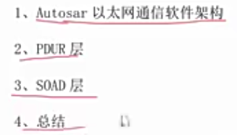

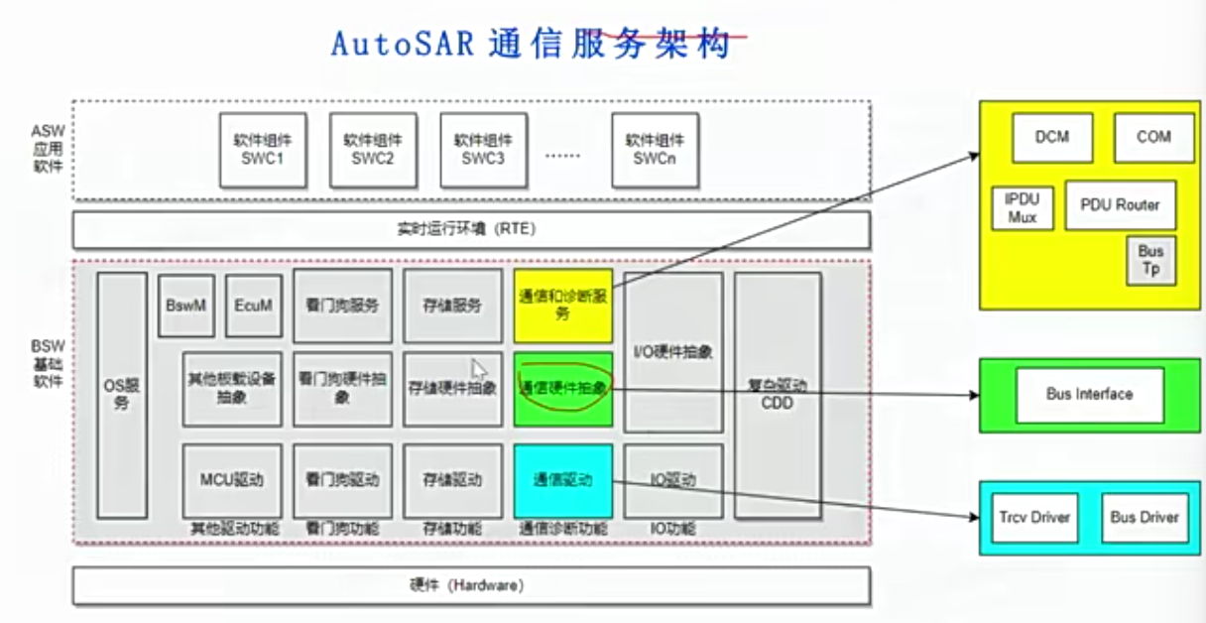

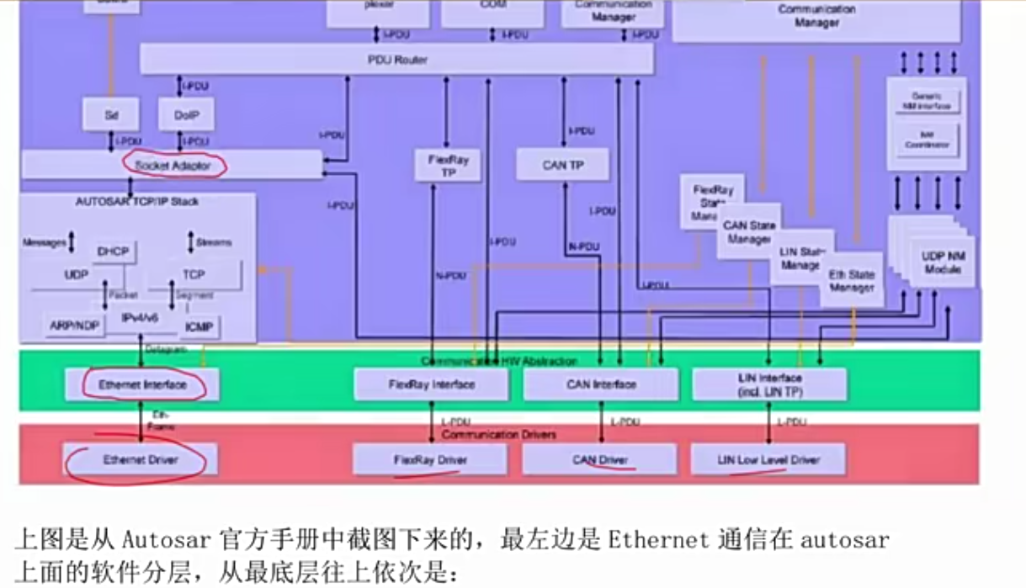

上图是从Autosar官方手册中截图下来的，最左边是Ethernet通信在Autosar上面的软件分层，从最底层往上依次是：

Ethernet Driver

Ethernet Interface(EthIf)

TCP/IP协议栈

Socket Adaptor(Soad)

PDU Router(PDUR)

应用层

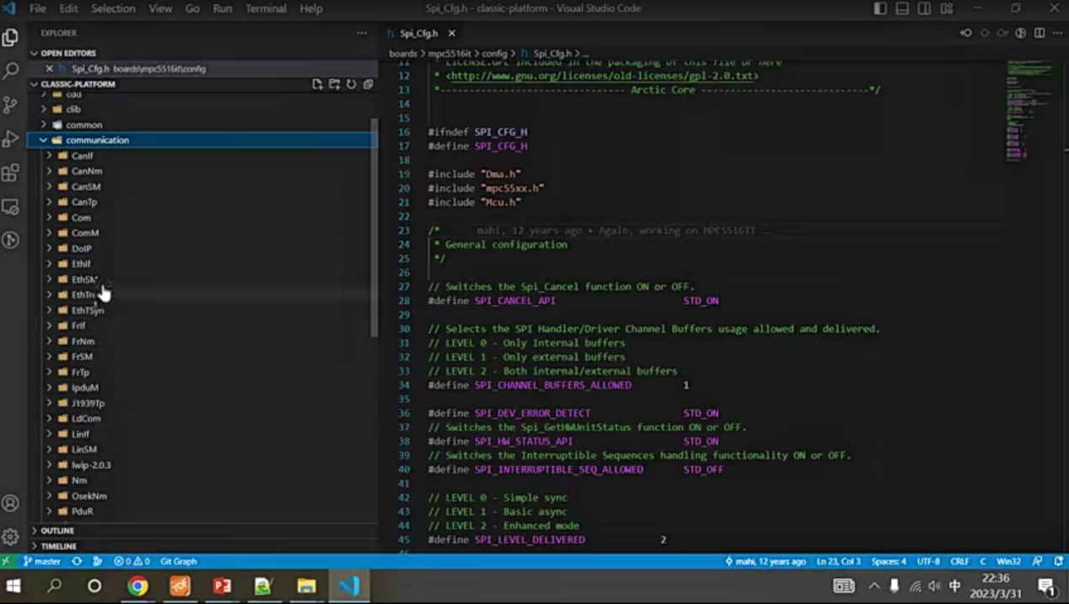

Ethernet Driver主要是实现Eth物理层和数据链层的驱动，包括MAC、PHY初始化，DMA使能，收发包接口封装等功能。

|  |  |  |  |
| --- | --- | --- | --- |
| OSI参考模型 | TCP/IP五层模型 | OSI | Automotive Ethernet |
| 应用层 | 应用层 | 7.Application | Application |
| 表示层 | 6.Presentation |
| 会话层 | 5.Session |
| 传输层 | 传输层 | 4.Transport | TCP |
| 网络层 | 网络层 | 3.Network | IP |
| 数据链路层 | 数据链路层 | 2.DataLink | Network Access |
| 物理层 | 物理层 | 1.Physical | 100/1000BASE-T1 |

OSI参考模型与TCP/IP参考模型

EthIf主要是实现TCP/IP协议栈和Eth驱动之间的接口。

TCP/IP协议栈，实现了网络传输协议的网络层和传输层，也就是实现了IP协议和TCP/UDP协议。

Autosar以太网协议栈，应用层和TCP/IP协议栈之间又加入了PDUR层和Soad层，这是Autosar规范规定的两层。这里重点介绍Socket Adaptor(Soad)和PDU Router(PDUR)。

# PDUR层

首先指出，PDUR是Autosar通讯架构的核心模块。PDUR并不仅仅是使用在以太网通信，包括CAN、LIN、ETH等通信都会使用PDUR，是Autosar通信模块的一个通用层。PDUR作为通信路由功能，最常见的路由组合是：

**诊断模块：DCM->PDUR->TP**

**通信模块：COM->PDUR->通信接口层**

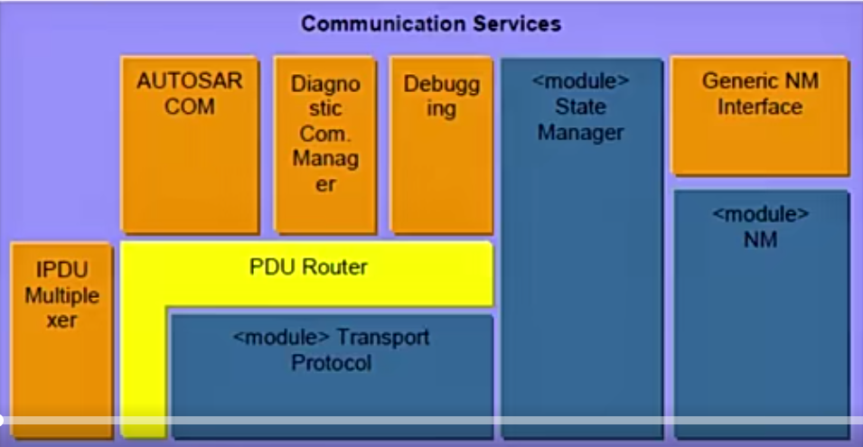

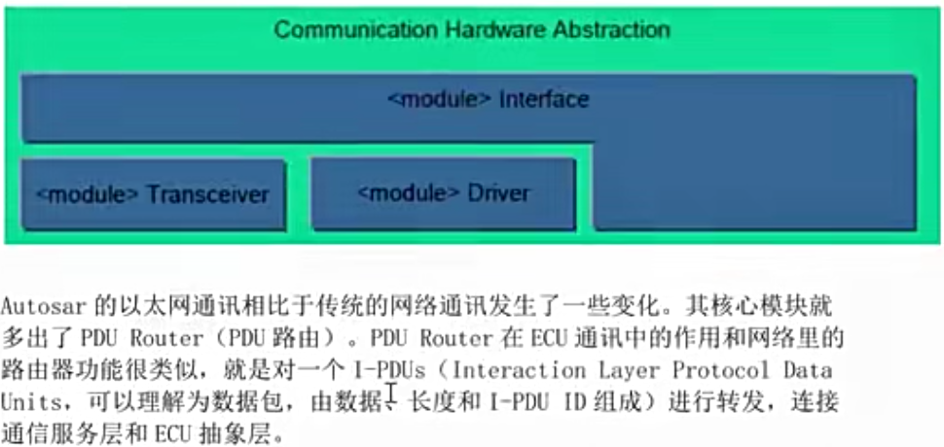

Autosar的以太网通讯相比于传统的网络通讯发生了一些变化。其核心模块就多出了PDU Router（PDU路由）。PDU Router在ECU通讯中的作用和网络里的路由器功能很类似，就是对一个I-PDUs（Interaction Layer Protocol Data Units，可以理解为数据包，由数据、长度和I-PDU ID组成）进行转发，连接通信服务层和ECU抽象层。

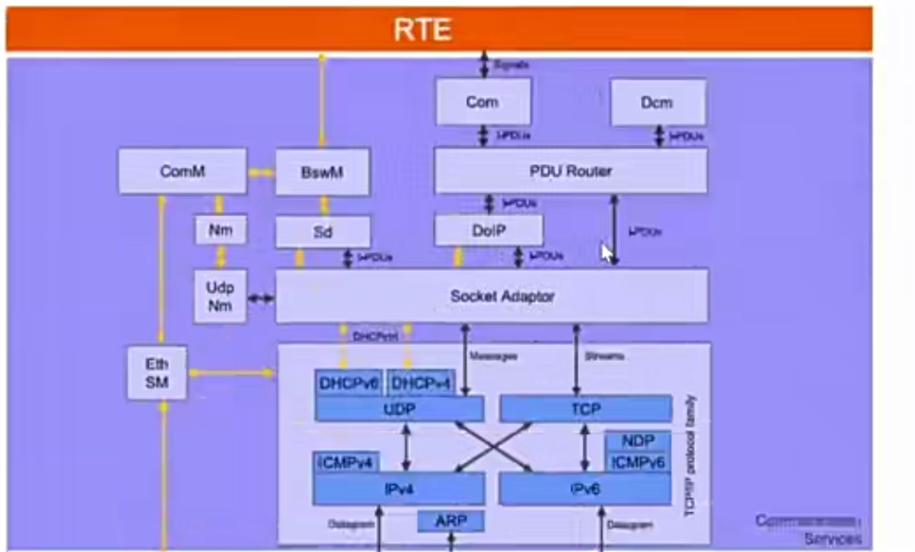

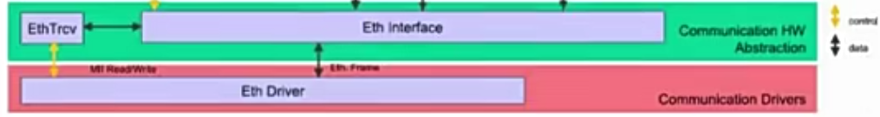

在ETH通信中，PDU Router也主要是起到了通信和诊断两个方面的路由功能。

通信模块连接了**COM->PDUR->SOADIF**

诊断模块连接了**DCM->PDUR-DOIPTP**

PDUR除了路由功能，还要网关的功能。会把数据从一个通信接口传递给另一个通信接口比如：ETH->CAN

PDUR包含了两个重要的部分：

PDU路由表，静态的路由表会描述每一个I-PDU的源位置和目标位置，这个是在配置文件中。

PDU路由状态机，这个是src代码中，根据路由表去实现每一个PDU的路由功能。

I-PDU通过静态的ID来识别，在发送数据的时候，PDUR会根据信号ID找到该信号的PDU ID，执行正确的数据路由功能。同理，接收数据使其逆操作。

# SOAD层

Socket Adaptor（Soad）是Socket适配层，也就是说想要在Autosar架构中使用Socket编程，就需要使用SOAD这一层。

**套接字（Socket），就是对网络中不同主机上的应用程序之间进行双向通信的端点的抽象。**

一个套接字就是网络上进程通信的一端，提供了应用层进程利用网络协议交换数据的机制。从所处的地位来讲，套接字上联应用进程，下联网络协议栈，是应用程序通过网络协议进行通信的接口，是应用程序与网络协议进行交互的接口。

**套接字是通信的基石，是支持TCP/IP协议通信的基本操作单元。**

在Autosar中，SOAD就提供了Socket编程的方法，在Soad中会静态配置每一个通信的Socket Connection，在Socket Connection中会指定何种配置属性，比如本地端口、远端ip、远端端口以及是走TCP协议还是UDP协议等。

每一个Socket Connection ID（SoConId）都会和上层的PDU ID对应起来。

一次设置TCP为客户端通信主要的操作流程如图：

SoAd_OpenSoCon(SoConId)打开指定SoConId，这里是设置了标志位为请求打开状态。

SoAd_MainFunction()周期函数，会根据标志位，真正去获取（Get）一个没有分配的Socket；并（Bind）绑定Socket到本地地址；然后Connect请求连接远端服务器；发出TCP握手协议。

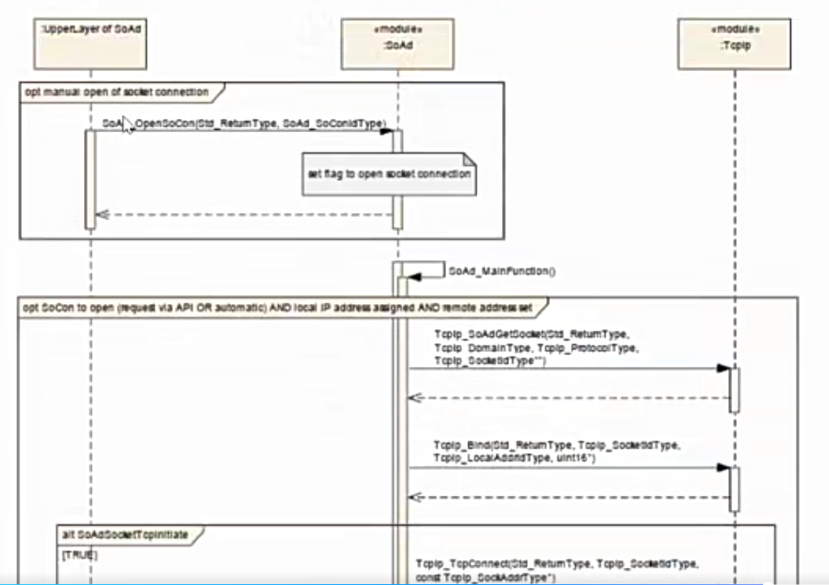

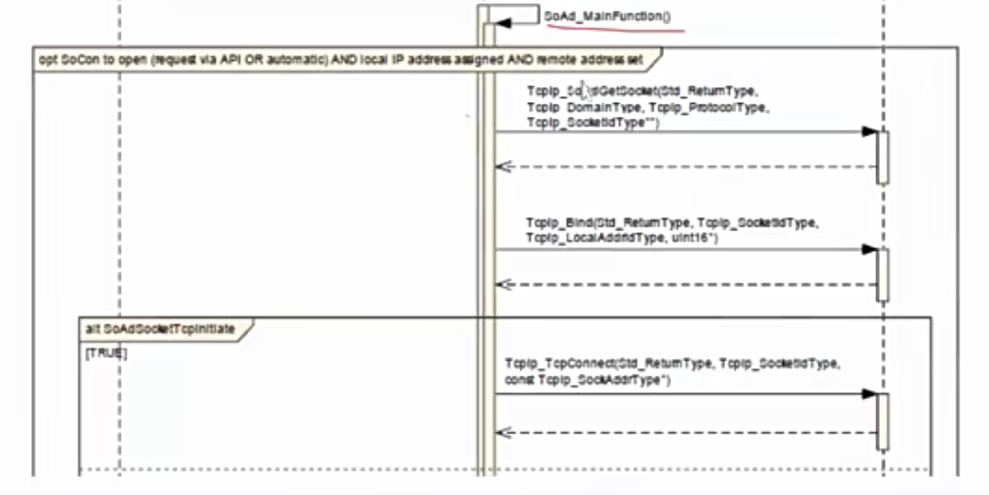

Autosar SOAD层的Socket编程和Linux的Socket编程基本差不多，分为TCP服务端&客户端，UDP单播和多播。创建Socket流程、绑定、连接流程也很相似。有了SOAD这一层，Autosar的上层以太网数据才可以和TCP/IP协议栈进行交互。

**总结**

这期主要讲了ETH在Autosar上面应用的整体软件框架。并没有非常细节的讲解每一层，主要是让大家对架构有初步的认识和理解。